**宁波康强电子股份有限公司**

**对外公开询价信息**



2022年12月5日

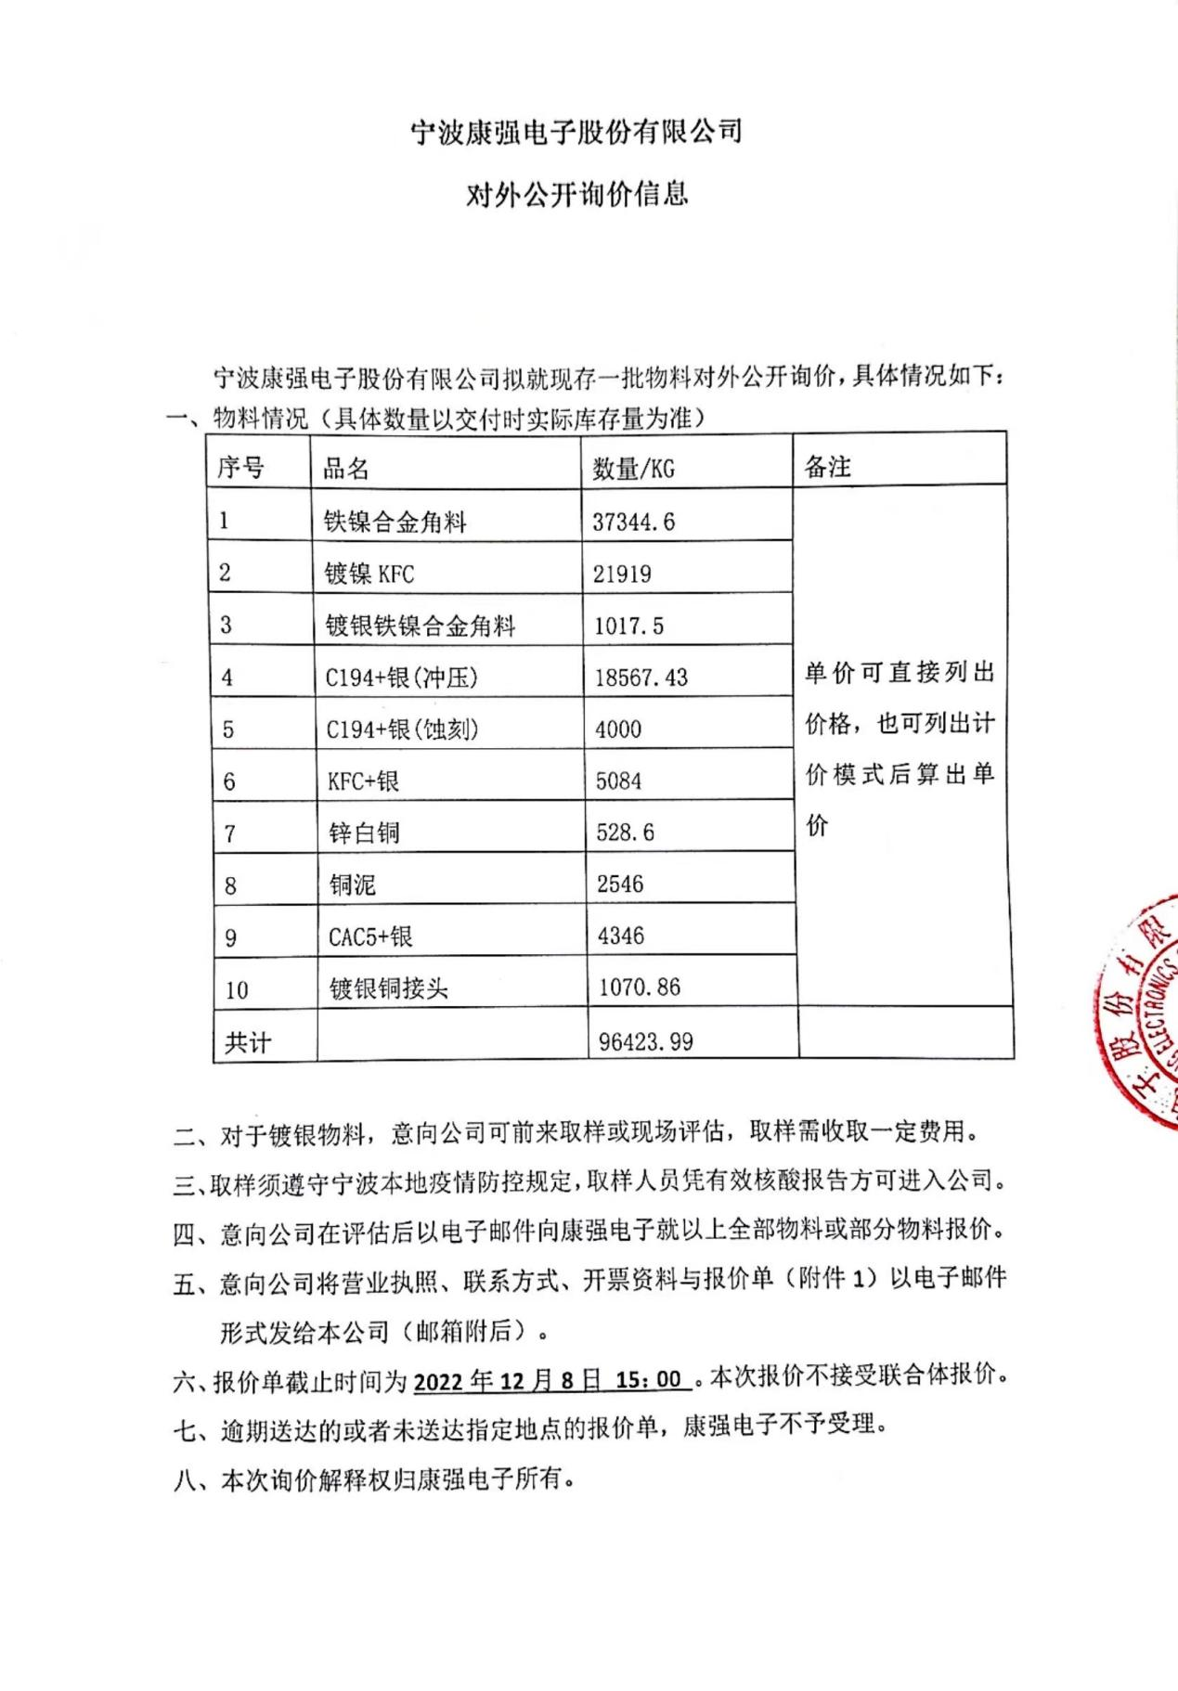

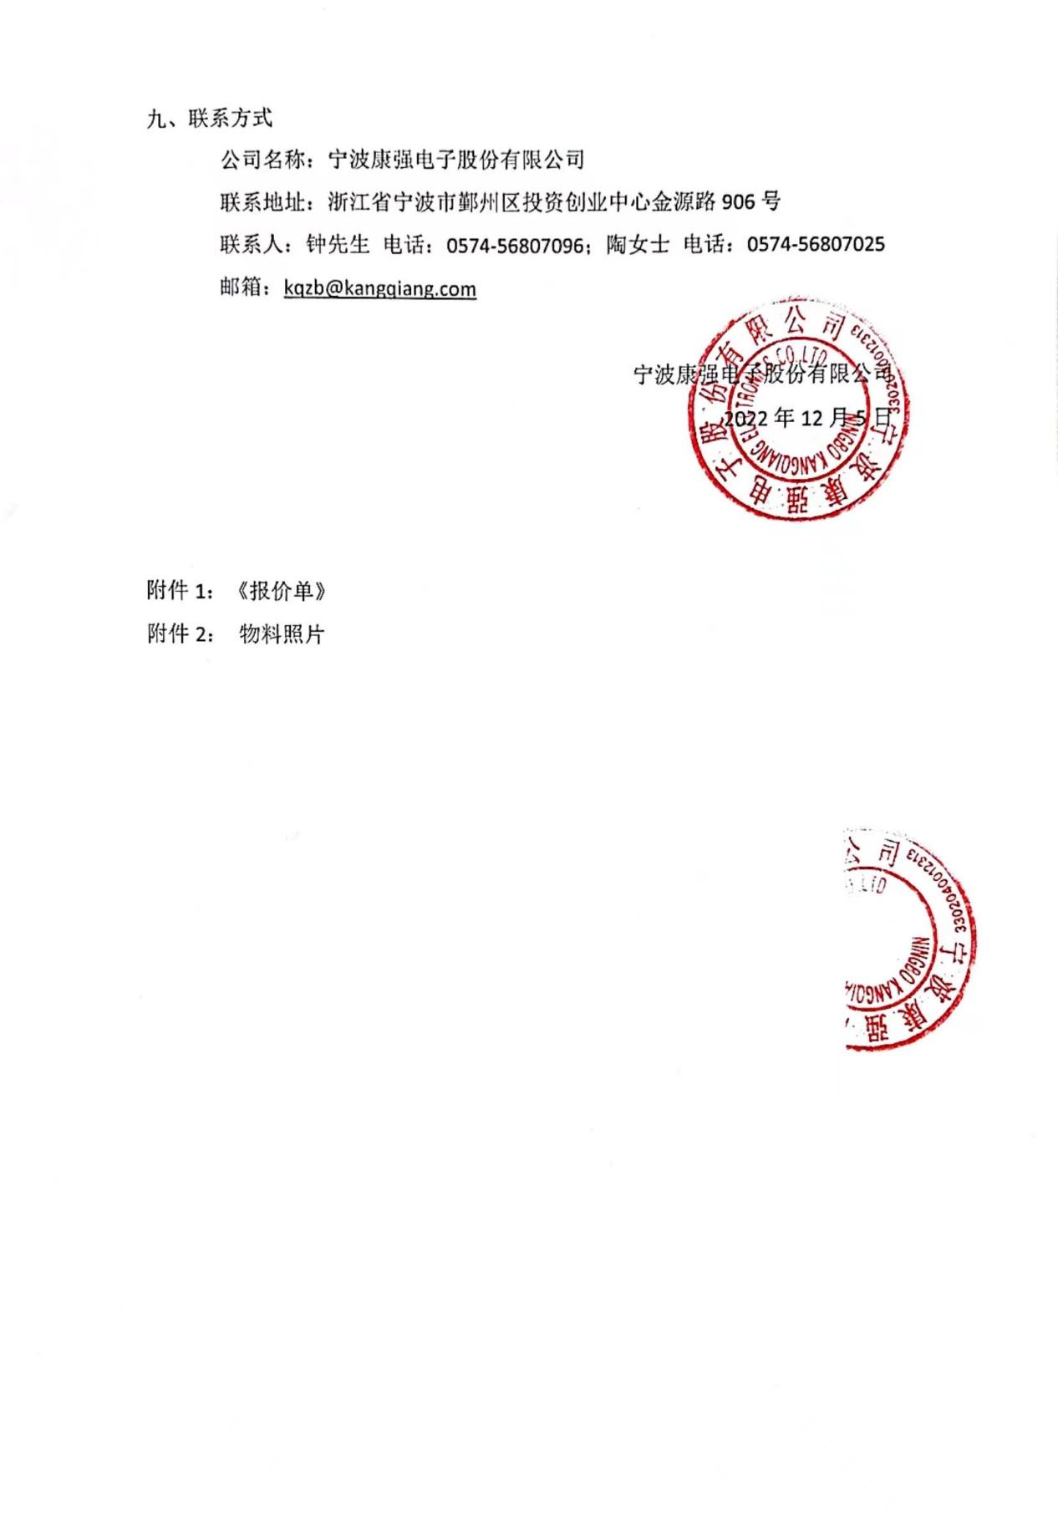

附件1

**报价单**

项目名称：宁波康强电子股份有限公司对外公开询价项目

|  |  |  |  |
| --- | --- | --- | --- |
| 报价单位名称 |  | | |
| 法定代表人 |  | | |
| 联系人及  联系方式 |  | | |
| 经营范围 |  | | |
| 注册资本 |  | 地址 |  |
|  | 物料名称 | 数量/KG | 单价 |
| 铁镍合金角料 | 37344.6 |  |
| 镀镍KFC | 21919 |  |
| 镀银铁镍合金角料 | 1017.5 |  |
| C194+银（冲压） | 18567.43 |  |
| C194+银（蚀刻） | 4000 |  |
| KFC+银 | 5084 |  |
| 锌白铜 | 528.6 |  |
| 铜泥 | 2546 |  |
| CAC5+银 | 4346 |  |
| 镀银铜接头 | 1070.86 |  |

盖章： 日期：

附件2 照片

